# Control de versiones (VCS)

Los sistemas de control de versiones (VCS) son herramientas que se utilizan para realizar un seguimiento de los cambios en el código fuente, estas herramientas ayudan a mantener un historial de cambios; además, facilitan la colaboración de un equipo de desarrolladores.

Incluso para el trabajo de una sola persona, puede permitirle ver instantáneas antiguas de un proyecto, mantener un registro de por qué se realizaron ciertos cambios, trabajar en ramas paralelas de desarrollo y mucho más.

Un control de versiones nos permite responder preguntas tales como:

¿Quién escribió este módulo?

¿Cuándo se editó esta línea de este archivo en particular? ¿Por quién? ¿Por qué fue editado?

Durante las últimas 1,000 revisiones, ¿cuándo/por qué dejó de funcionar una prueba unitaria en particular?

Si es cierto que Git tiene una interfaz fea, su diseño e ideas subyacentes son hermosos. Mientras que una interfaz fea tiene que ser memorizada, un diseño hermoso puede ser entendido. Por esta razón, damos una explicación de abajo hacia arriba de Git, comenzando con su modelo de datos y luego cubriendo la interfaz de línea de comandos. Una vez que se comprende el modelo de datos, los comandos se pueden comprender mejor en términos de cómo manipulan el modelo de datos subyacente.

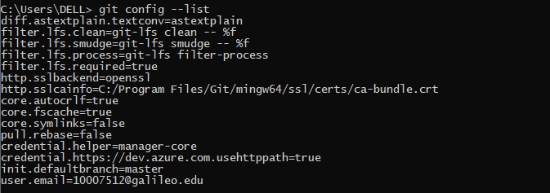

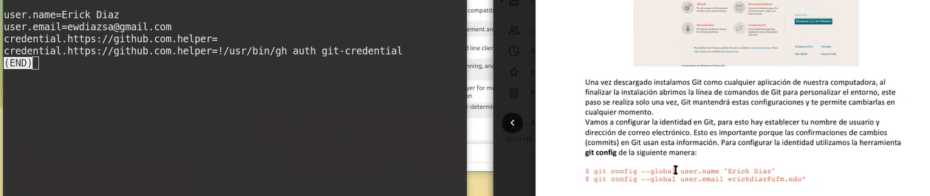

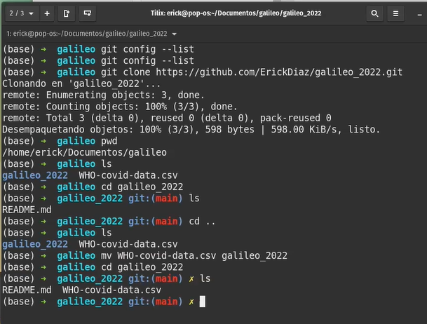

## **Modelo de datos de Git**

Git tiene un modelo bien pensado que habilita todas las buenas características del control de versiones, como mantener el historial, admitir sucursales y permitir la colaboración.

## **Instantáneas**